- Jednadžbe statičkog strujnog polja i uvjeti na granici dvaju vodiča.
Prema analogiji strujnog polja i statičkog električnog polja jednadžbe strujnog polja glase:
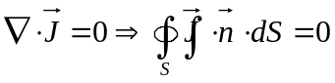 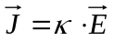
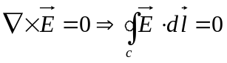 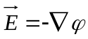
Uvjeti na granici:
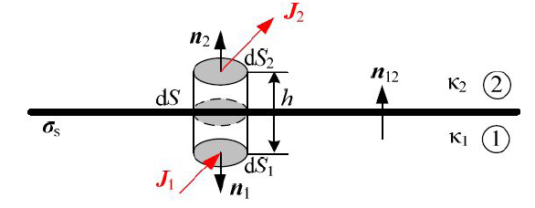
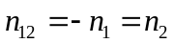 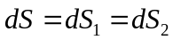 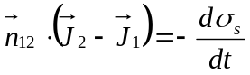
Normalna komponenta vektora gustoće struje mijenja se na granici za iznos vremenske promjene gustoće plošnog slobodnog naboja na granici. Ako na granici nema slobodnog naboja 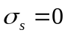 ili se on ne mijenja u vremenu 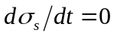, onda su normalne komponente vektora gustoće struje s obje strane granice jednake.
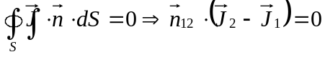 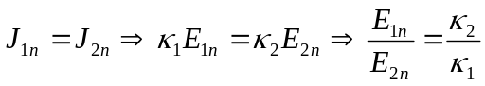
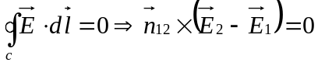 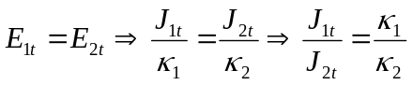
- Analogija statičkog strujnog polja i statičkog električnog polja i odslikavanje u statičkom strujnom polju.
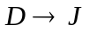; ; 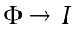; 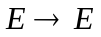; 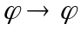
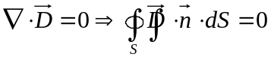 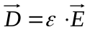 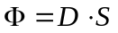
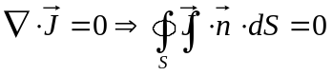 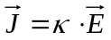 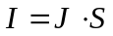
Metoda odslikavanja statičkog strujnog polja je analogna metodi odslikavanja statičkog električnog polja, jedino što je u ovom slučaju odslikana vrijednost istog predznaka kao i originalna.
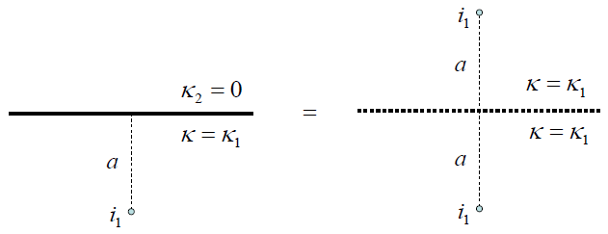
- Gubici snage u vodiču u statičkom strujnom polju.
Gubitak energije u statičkom strujno polju od točke A do točke B:
Gubitak snage od točke A do točke B:
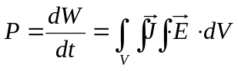 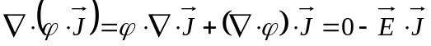
- Biot-Savartov zakon i magnetska indukcija kratke ravne strujnice.
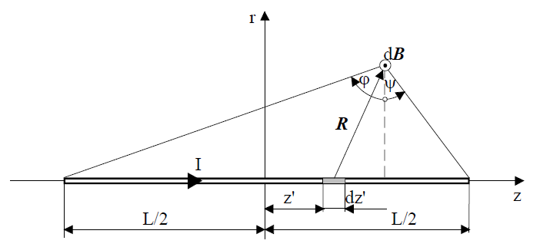
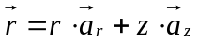 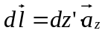
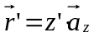 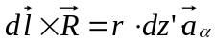
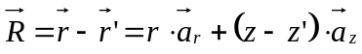 Biot-Savart: 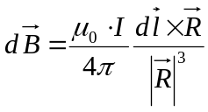
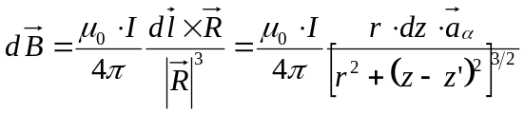
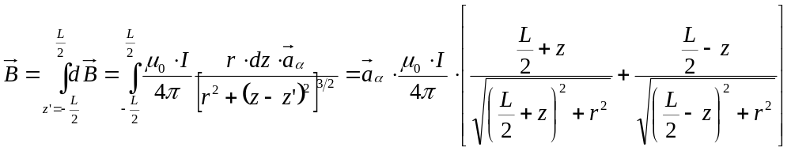
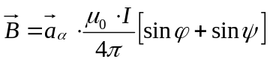
- Biot-Savartov zakon i magnetska indukcija na osi kružne strujnice.
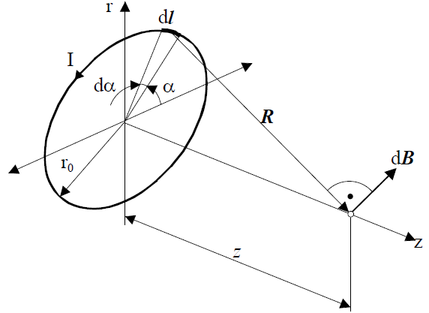
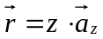 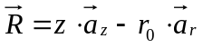
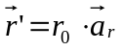 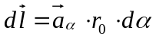
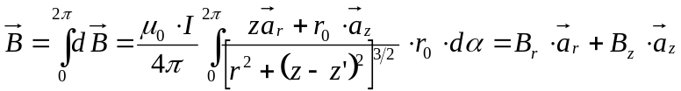
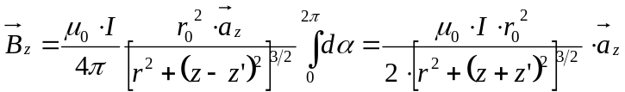
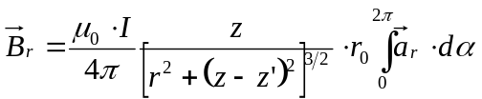 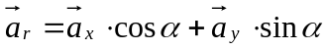
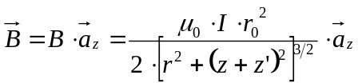
- Sila na strujni element u magnetskom polju.
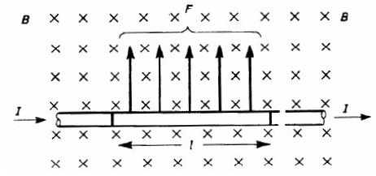
Za homogeno magnetsko polje vrijedi:
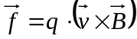 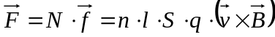
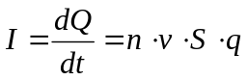
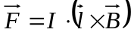
Ako magnetsko polje nije homogeno ili ako vodič nije ravan:
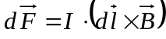 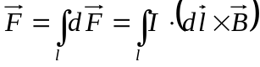
- Jednadžbe statičkog magnetskog polja u diferencijalnom obliku i integralnom obliku.
Gaussov zakon za magnetsko polje:
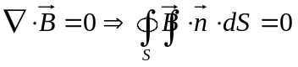
Iz Biot-Savartovog zakona se dobije:
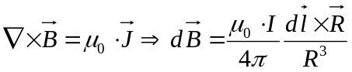
- Energija pohranjena u magnetskom polju izražena pomoću magnetskog toka.
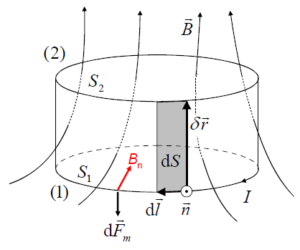
Pri pomaku strujne petlje iz položaja (1) u položaj (2) na 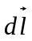djeluje sila:
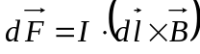
Pri tome se obavi rad:
Magnetski tok koji kroz 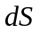 uđe u valjak kroz plašt je:
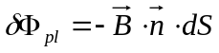
Ukupno povećanje energije iz položaja (1) u položaj (2) je:
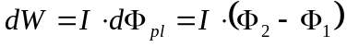

- Magnetska energija sustava strujnih petlji izražena pomoću vektorskog magnetskog potencijala.
Za skupinu strujnica vrijedi:
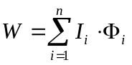
Za prostorno raspoređenu struju vrijedi:
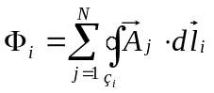 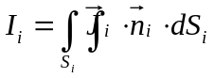
Konačno vrijedi:
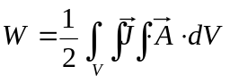
- Magnetska energija sustava strujnih petlji izražena pomoću vektora magnetskog polja.
Kako vrijedi:
Pa slijedi:
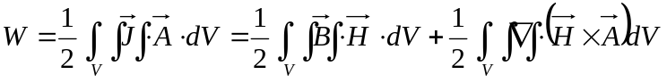
Ako  obuhvaća cijeli prostor polja:
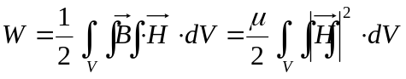

- Magnetska energija u nelinearnim materijalima i gubici zbog histereze.
Za nelinearne materijale vrijedi:
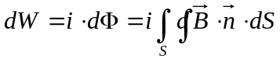
Kako je:
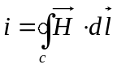 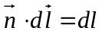 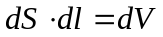
Slijedi:
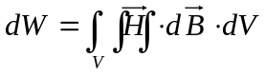
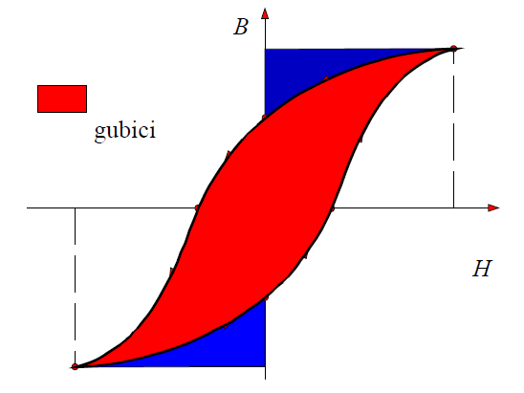
Gubici nastaju zbog histereze, tj. pojave da  zaostaje za , te da krivulja magnetiziranja nije ista za rastuće i padajuća polja.
- Induktivitet strujne petlje.
Vrijedi:
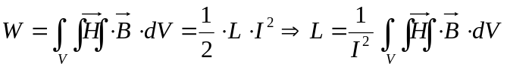
Pomoću vektorskog magnetskog potencijala određuje se:
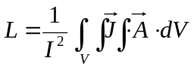
Za tanke strujne petlje vrijedi:
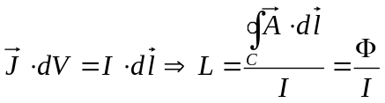
Kod petlji sa namotanih zavoja:
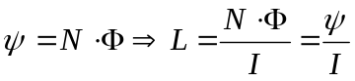
- Međuinduktivitet.
Omjer magnetskog toka obuhvaćenog jednim strujnim krugom 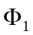 i struje drugog strujnog kruga 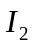koja je proizvela tok na prvom strujnom krugu naziva se međuinduktivitet.
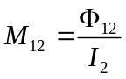
- Odnos međuinduktiviteta i samoinduktiviteta dviju strujnih petlji.
Ako se petlja prvog strujnog kruga sastoji od 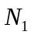zavoja, tada će njen ukupni magnetski tok, kao i dio toka koji prelazi u drugu petlju biti puta veći:
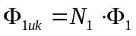
Ako se petlja drugog strujnog kruga sastoji od 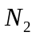zavoja, tada će ukupni magnetski tok kojeg ona obuhvaća biti puta veći:
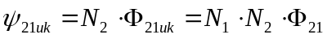 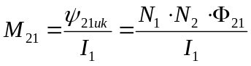
Analogno tome vrijedi za prvi i drugi strujni krug:
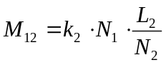 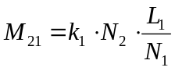 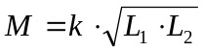
- Magnetski krug.
Prostor polja možemo podijeliti u sustav elementarnih cijevi (silocijevi). Magnetski tok kroz tu cijev je konstantan. Elementarna silocijev je zatvorena sama u sebe. Njena permeabilnost i presjek se mogu mijenjati duž cijevi.
Za zatvorenu krivulju kroz os te cijevi vrijedi:
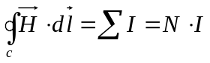
- Analogija magnetskog kruga i kruga istosmjerne struje.
U osi elementarne silocijevi su 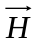i 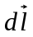kolinearni pa vrijedi:
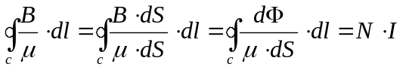
Kako je tok u silocijevi konstantan vrijedi:
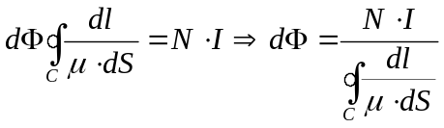
Za cijevi konačnog presjeka gdje je 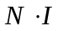magnetomotorna sila, a 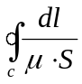 magnetski otpor vrijedi:
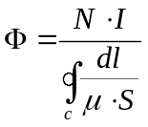
Ovaj izraz je analogan Ohmovom zakonu za istosmjerni krug gdje je elektromagnetska sila, a 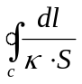 električni otpor.
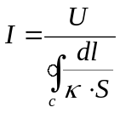
- Magnetski krug elektromagneta.
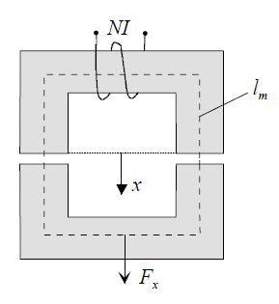
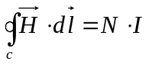 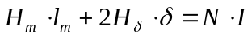 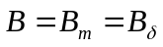
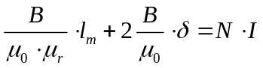 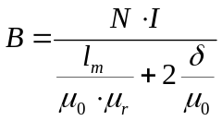 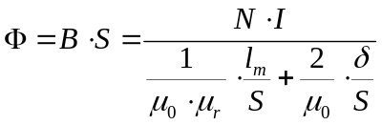
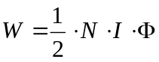 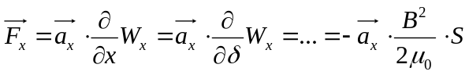

- Magnetski krug permanentnog magneta.
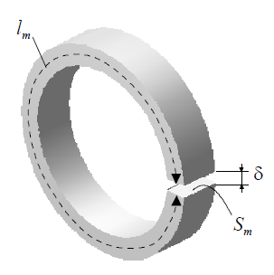
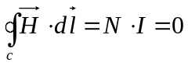 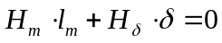 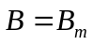 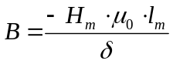
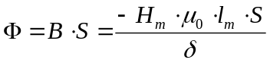 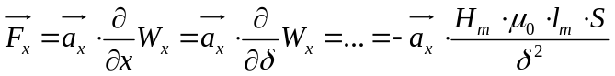
- Ampereov kružni zakon i polje beskonačno dugog ravnog vodiča polumjera  protjecanog strujom jednoliko raspoređenom po presjeku vodiča.
Ampereov kružni zakon glasi:
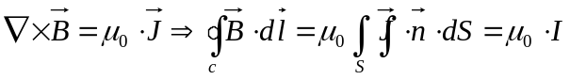
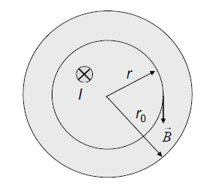
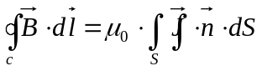 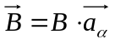 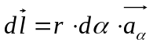
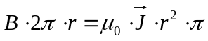 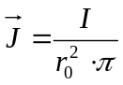 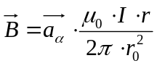

- Vektorski magnetski potencijal, diferencijalna jednadžba i proračun tokova u magnetskom polju.
Temeljni zakoni statičkog magnetskog polja u vakuumu i opći identitet:
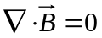 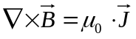 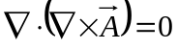 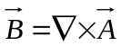
Korištenjem Coulumbovog baždarenja dobivamo:
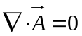 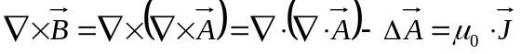 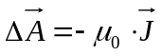
Magnetski tok:
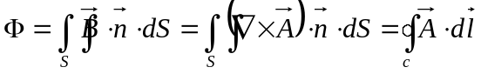
- Magnetizacija i amperske struje.
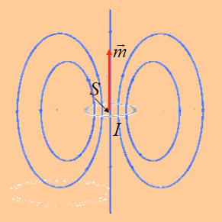 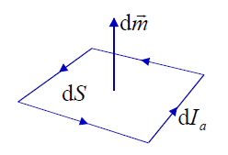
Pomoću magnetskog momenta 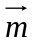 uvodimo magnetizaciju:
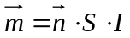 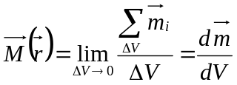
Elementarni volumen tijela 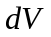 možemo nadomjestiti magnetskim dipolom protjecanim strujom 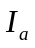, koju nazivamo amperska struja:
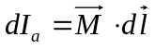

- Jakost magnetskog polja i ponašanje materijala u magnetskom polju.
Iz ukupne amperske struje proizlazi Stokesov teorem:
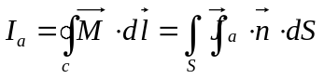 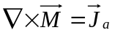
Magnetska indukcija u materijalu 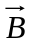 jednaka je zbroju indukcije u vakuumu 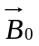 stvorene slobodnim strujama vodiča 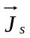i indukcije 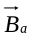 stvorene od dodatnog izvora amperskih struja 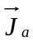:
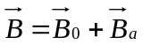 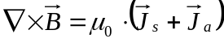 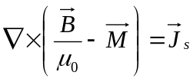
Uvodimo dodatni vektor jakosti magnetskog polja:
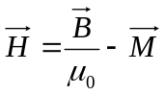 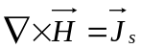
Za magnetske materijale, gdje je 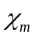 magnetska susceptibilnost, vrijedi:
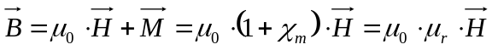
Ponašanje materijala u magnetskom polju:

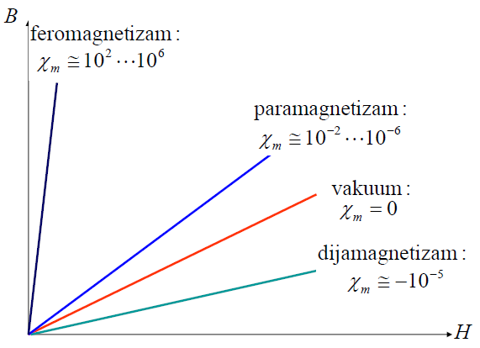

Feromagnet – susceptibilnost je veliki pozitivan broj
Paramagnet – susceptibilnost je mali pozitivan broj
Dijamagnet – susceptibilnost je mali negativan broj

- Uvjeti za vektore magnetskog polja na granici dva materijala.
Postupak je analogan onom za statičko električno polje.
Tangencijalna komponenta :
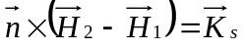
Okomita komponenta 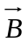:

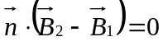
- Indirektno mjerenje magnetskog polja u feromagnetskoj torusnoj jezgri u pokusu snimanja dinamičke petlje histereze.
Ako primarna zavojnica ima zavoja, namotanih oko torusne jezgre načinjene od feromagnetskog materijala, za srednju duljinu silnica 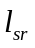 vrijedi Ampereov zakon:
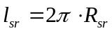 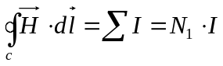
Jakost magnetskog polja možemo zbog simetrije smatrati stalnim u svim točkama na kružnici , pa vrijedi:
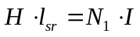 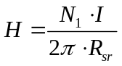
- Indirektno mjerenje magnetske indukcije u feromagnetskoj torusnoj jezgri u pokusu snimanja dinamičke petlje histereze.
Oko iste jezgre iz prethodnog zadatka namotana je i sekundarna zavojnica s zavoja, te će se oko nje na sekundarnoj strani inducirati elektromotorna sila, tj. napon:
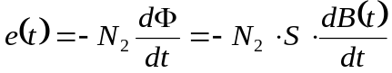 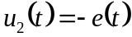 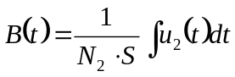
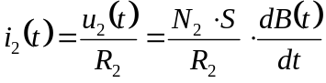 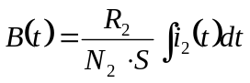
Napon i struja na kondenzatoru su povezani izrazom:
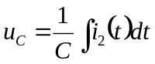
Konačno slijedi:
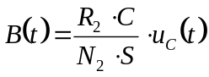
- Točni proračun magnetske indukcije na osi jednoslojne zavojnice.
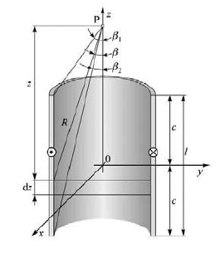
Prema Biot-Savartovom zakonu magnetska indukcija u smjeru osi u točki  je:
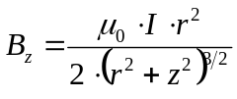
Ukupna magnetska indukcija na osi dobiva se zbrajanjem polja pojedinih strujnica:
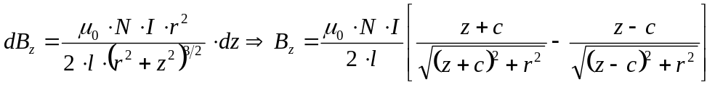; 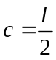
U središtu zavojnice 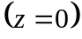 magnetska indukcija iznosi:
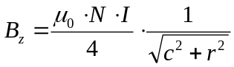

- Grafoanalitičko rješavanje magnetskog kruga sa zračnim rasporom.
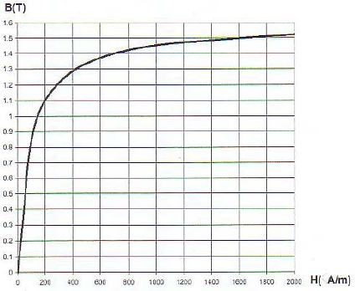
Grafički dio rješavanja magnetskog kruga se izvodi išćitavanjem iz krivulje magnetizacije.
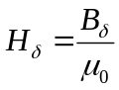 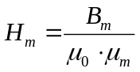 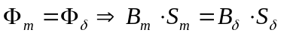 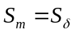
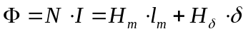 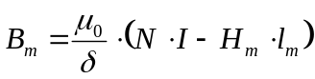
- Slika statičkog magnetskog polja - linije.
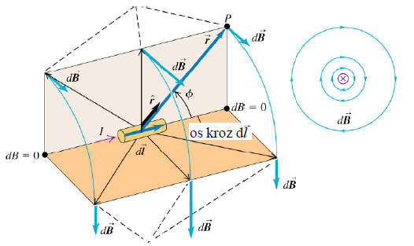

- Snaga gubitaka i gubitci u pokusu snimanja dinamičke petlje histereze.
Volumna gustoća energije gubitaka u jezgri po jednom ciklusu magnetiziranja određena je površinom koju zatvara petlja histereze:
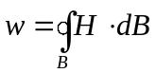
Pa ukupna snaga gubitaka, gdje je volumen jezgre, srednja duljina stranica u jezgri, poprečni presjek jezgre, a  frekvencija izmjenične struje magnetiziranja, iznosi:
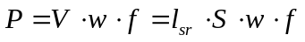
Specifični gubici izražavaju se kao snaga gubitaka po jedinici mase jezgre:
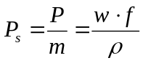
- Mjerenje energije linearne zavojnice pomoću spoja zavojnice i otpornika.
Za krug sa serijskim spojem zavojnice i otpornika vrijedi:
